**ARCH   
EL PROYECTO**

UN PROYECTO   
DESARROLLADO POR  
**SADBOYS**

MANUAL   
DE **INSTALACIÓN V1.00**

**Contenido**

1. Manual de Instalación 3

1. **Manual de Instalación**

La aplicación web arch solo puede ser desplegada con el servidor GlassFish 4.3 y debe tener un base de datos MySQL llamada arch. Un script puede ser encontrado en la carpeta data dentro del repositorio del código fuente.

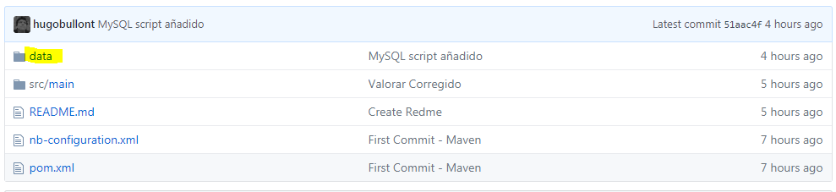

Luego de tener la base de datos arch en el servidor MySQL, procederemos a desplegar la aplicación en el servidor GlassFish.

Dentro del servicio de alojamiento, debemos poner el archivo .war generado por el build actual y procedemos a ejecutarlo dentro del servidor.

Luego de seguir estos pasos, la aplicación ya debería estar en funcionamiento.